PREDLOG

Na podlagi prvega in tretjega odstavka 6. člena, drugega odstavka 9. člena, sedmega in osmega odstavka 13. člena, petega odstavka 15. člena ter enajstega odstavka 19. člena Zakona o osebni izkaznici (Uradni list RS, št. 35/11, 41/21 in 199/21) minister za notranje zadeve izdaja

PRAVILNIK
o izvrševanju Zakona o osebni izkaznici

1. SPLOŠNA DOLOČBA

1. člen
(vsebina)

(1) S tem pravilnikom se določajo:
- obrazec osebne izkaznice, osebne izkaznice z začasnim prebivališčem in osebne izkaznice s prepovedjo prehoda državne meje ter vloga za izdajo osebne izkaznice;
- zapis imen občine, naselja ali ulice v primeru podvajanj;
- postopek in način izdaje ter izdelave osebne izkaznice;
- ustreznost fotografije in način njene predložitve, hranjenja in uporabe v digitalni obliki;
- način odvzema in brisanja prstnih odtisov;
- način naznanitve pogrešitve osebne izkaznice in dolžna skrbnost;
- način posredovanja, hrambe, uporabe in uničenja podatkov iz 13. člena Zakona o osebni izkaznici (Uradni list RS, št. 35/11, 41/21 in 199/21, v nadaljnjem besedilu: zakon), ki jih uporablja izvajalec, izbran v skladu s predpisi, ki urejajo javna naročila, v skladu s sklenjeno pogodbo, in podjetje ali organizacija, registrirana za prenos poštnih pošiljk;
- način vodenja evidence izdanih osebnih izkaznic.
(2) S tem pravilnikom se izvršuje Uredba (EU) 2019/1157 Evropskega parlamenta in Sveta z dne 20. junija 2019 o okrepitvi varnosti osebnih izkaznic državljanov Unije in dokumentov za prebivanje, izdanih državljanom Unije in njihovim družinskim članom, ki uresničujejo svojo pravico do prostega gibanja (UL L št. 188 z dne 12. 7. 2019, str. 67).

2. OBRAZEC OSEBNE IZKAZNICE

2. člen
(obrazec osebne izkaznice)

(1) Osebna izkaznica se izda na obrazcu iz priloge 1, ki je sestavni del tega pravilnika. Na območjih, določenih z zakonom, kjer živita avtohtoni italijanska oziroma madžarska narodna skupnost, se osebna izkaznica izda na obrazcih iz priloge 2 oziroma 3, ki sta sestavni del tega pravilnika.
(2) Obrazec osebne izkaznice je izdelan iz polikarbonata z vgrajenimi varnostnimi in zaščitnimi elementi. Na njegovi prednji strani je dvočrkovna koda države SI, natisnjena v negativu v modrem pravokotniku in obkrožena z dvanajstimi rumenimi zvezdami, grb Republike Slovenije ter oznaka pomnilniškega medija.
(3) Materiali za izdelavo osebne izkaznice in zapisi na obrazcu osebne izkaznice morajo biti izdelani tako, da je uporaba osebne izkaznice ob običajnem ravnanju z njo zagotovljena za obdobje njene veljavnosti.
(4) Običajno ravnanje pomeni, da se osebne izkaznice ne upogiba, ne izpostavlja ekstremnim temperaturam in vlagi, nevarnim elektromagnetnim valovanjem, agresivnim kemikalijam ter da se jo zaščiti pred mehanskimi poškodbami.
(5) Naslov prebivališča se na obrazcu osebne izkaznice zapiše kot občina, naselje, ulica, hišna številka in dodatek k hišni številki, pošta in poštna številka. Če ni uličnega sistema se prebivališče zapiše kot občina, naselje, hišna številka in dodatek k hišni številki ter pošta in poštna številka. V primeru podvajanj imena občine in naselja oziroma naselja in ulice, se zapis imena ne podvaja. Če je naziv pošte enak nazivu občine ali naselja, se naslov zapiše zgolj s pošto in poštno številko, brez naziva občine ali naselja. Če na območju posamezne pošte obstaja več ulic z enakim nazivom, se v vrstici pred navedbo ulice in hišne številke vpiše naziv naselja.

3. člen
(obrazec osebne izkaznice z začasnim prebivališčem)

V obrazcu osebne izkaznice, izdane državljanu, ki ima začasno prebivališče v Republiki Sloveniji in je v postopku preverjanja prijave stalnega prebivališča v skladu z zakonom, ki ureja prijavo prebivališča, se zapis “Stalno prebivališče” v podatkovnem polju nadomesti z zapisom “Začasno prebivališče”.

4. člen
(obrazec osebne izkaznice s prepovedjo prehoda državne meje)

Prepoved uporabe osebne izkaznice za prehod državne meje se na hrbtni strani obrazca osebne izkaznice iz 2. člena tega pravilnika označi z oznako “X”, ki se na obrazec osebne izkaznice izpiše ob njeni presonalizaciji.

3. POSTOPEK IN NAČIN IZDAJE OSEBNE IZKAZNICE

5. člen
(vloga za izdajo osebne izkaznice)

(1) Vloga za izdajo osebne izkaznice se vloži pri pristojnem organu iz 5. člena zakona.
(2) Vlagatelj vloge preveri pravilnost podatkov na vlogi ter vlogo podpiše pred uradno osebo pristojnega organa na mesto, ki je za to predvideno na vlogi.
(3) Vlagatelj vloge s podpisom jamči za pravilnost podatkov na vlogi.
(4) Če vlagatelj vloži vlogo zase, se podpis prenese tudi kot podatek na izdelano osebno izkaznico. Če je vlagatelj zakoniti zastopnik državljana, za katerega vlaga vlogo za izdajo osebne izkaznice, se na vlogo podpiše tudi državljan, za katerega se osebna izkaznica izdaja. Podpis državljana, za katerega se osebna izkaznica izdaja, se prenese tudi kot podatek na izdelano osebno izkaznico.
(5) Podpis vloge ni potreben, če se državljan ne zna ali ne zmore podpisati.

6. člen
(ugotavljanje istovetnosti)

(1) Uradna oseba pristojnega organa ugotovi istovetnost državljana in preveri resničnost podatkov na vlogi za izdajo osebne izkaznice.
(2) Če vlogo vloži zakoniti zastopnik, uradna oseba ugotovi tudi istovetnost zakonitega zastopnika. Ob vložitvi vloge mora biti navzoč tudi otrok, ki je dopolnil osem let, oziroma državljan, ki ni poslovno sposoben, pa zanj ni upravičenih zdravstvenih razlogov, da ob vložitvi vloge pri pristojnem organu ne bi mogel biti navzoč.

7. člen
(uničenje osebne izkaznice)

(1) Vlagatelj mora ob vlogi za izdajo osebne izkaznice iz 5. člena tega pravilnika pristojnem organu predložiti v fizično uničenje staro osebno izkaznico, tudi v primeru, če je njena veljavnost že potekla. Pristojni organ osebno izkaznico uniči tako, da jo preluknja z luknjačem ali odreže njene vogale. (2) Pristojni organ uničeno osebno izkaznico državljanu vrne oziroma jo pošlje v komisijsko uničenje, če tega vlagatelj ne želi.
(3) Na vlogo vlagatelja in če za to obstaja razlog iz naslova dnevnega prehoda meje ali drug upravičen razlog, lahko uradna oseba fizično uniči staro osebno izkaznico šele po vročitvi nove. V takšnem primeru mora biti nova osebna izkaznica vročena pri pristojnem organu. Osebna izkaznica se v evidenci izdanih osebnih izkaznic evidentira kot neveljavna z naslednjim besedilom: "Osebna izkaznica se lahko uporablja do vročitve nove.".
(4) V primeru smrti imetnika oziroma imetnice (v nadaljnjem besedilu: imetnika) osebne izkaznice, je dolžan osebno izkaznico v uničenje prinesti eden od svojcev imetnika, dedič oziroma oseba, ki razpolaga s osebno izkaznico umrle osebe.

8. člen
(deponiranje osebne izkaznice v času prepovedi prehoda meje)

(1) Če pristojni organ izda odločbo o prepovedi uporabe osebne izkaznice za prehod državne meje, se za čas trajanja te prepovedi na vlogo državljana izda osebna izkaznica z oznako iz 4. člena tega pravilnika. Državljan mora veljavno osebno izkaznico izročiti pristojnemu organu, ki jo deponira za čas trajanja prepovedi.
(2) Po prenehanju razlogov iz prejšnjega odstavka pristojni organ deponirano osebno izkaznico vrne državljanu, osebno izkaznico z oznako prepovedi pa uniči.

4. NAČIN PREDLOŽITVE, HRANJENJA IN UPORABE FOTOGRAFIJE

9. člen
(predložitev fotografije)

(1) Vlagatelj k vlogi za izdajo osebne izkaznice predloži fotografijo v fizični obliki ali referenčno številko fotografije iz elektronskega odložišča fotografij. Referenčno številko fotografije izda fotograf.
(2) Če vlagatelj predloži referenčno številko fotografije, uradna oseba prevzame fotografijo v digitalni obliki iz elektronskega odložišča fotografij.
(3) Fotografija v digitalni obliki se lahko iz elektronskega odložišča fotografij za osebne dokumente prevzame tudi, če je bila že uporabljena za izdajo druge javne listine s fotografijo, ki jo je izdal državni organ, če ni starejša od enega leta in če ustreza pogojem iz 10. člena tega pravilnika, ali se zajame neposredno pri pristojnem organu, če so za to zagotovljeni tehnični pogoji.

10. člen
(fotografija)

(1) Fotografija mora kazati pravo podobo državljana in ne sme biti retuširana.
(2) Fotografija, ki je priložena v fizični obliki, mora biti izdelana na belem tankem sijajnem fotografskem papirju velikosti 3,5 x 4,5 cm, v črno-beli ali barvni tehniki, z ločljivostjo najmanj 600 dpi, barvno nevtralna, z jasno izraženimi barvnimi toni. Fotografija mora biti primerne kvalitete za biometrično obdelavo:
- podoba obraza mora biti poravnana tako, da navidezna vertikalna črta teče ravno iz sredine med očmi, preko sredine nosu do sredine ust, oči morajo biti v navideznem horizontalnem polju;
- fotografija mora jasno prikazovati poteze celega obraza od konice brade do začetka lasišča (temena glave) ter levo in desno polovico obraza. Velikost obraza od brade do temena mora zajemati od 70% do največ 80% fotografije, kar ustreza višini 32–36 mm;
- če je volumen las večji, se lasje na fotografiji obrežejo skladno z zahtevo iz prejšnje alinee;
- obraz na fotografiji mora biti enakomerno osvetljen, brez odsevov ali senc, jasen, z ustreznimi kontrasti in ostrino, barva kože mora biti naravna;
- izraz na obrazu mora biti nevtralen, ustnice zaprte, državljan mora gledati naravnost v fotoaparat;
- oči ne smejo biti rdeče barve, biti morajo odprte in jasno vidne, ne smejo jih prekrivati lasje, okvirji očal ali rob stekel;
- višina oči mora biti pozicionirana med najmanj 50% in največ 70% višine fotografije, od spodnjega roba;
- odsevi na steklih očal ali na okvirju niso dovoljeni. Sončna očala ali zatemnjena stekla niso dovoljena, razen iz upravičenih zdravstvenih razlogov (kot so vidne poškodbe očesa);
- državljan mora biti fotografiran brez klobuka, čepice ali rute. Pripadniki verskih skupnosti in druge osebe, ki po svoji ljudski navadi kot sestavni del svojega oblačila oziroma kot sestavni del oblačila verske skupnosti nosijo čepico, ruto ali drugo pokrivalo, smejo priložiti fotografijo, na kateri so fotografirani s čepico, ruto ali drugim pokrivalom, če je obraz jasno viden in prepoznaven od spodnjega roba brade do zgornjega dela čela ter od levega do desnega roba obraza;
- ozadje mora biti enobarvno svetlo (priporočljivo je nevtralno sivo) in v kontrastu z obrazom, lasmi in oblačilom. Pri svetlih laseh je ustrezna uporaba srednje sivega ozadja, pri temnih laseh pa svetlo sivega ozadja. Ozadje mora biti brez vzorcev ali senc;
- na fotografiji otroka ne sme biti v ozadju drugih oseb, otrok mora biti fotografirani z zaprtimi usti in brez igrač preblizu obraza;
- fotografija ne sme biti poškodovana in ne sme imeti madežev.
(3) Pri otrocih do dopolnjenega desetega leta starosti so dovoljena naslednja odstopanja:
- višina obraza mora zavzemati 50–80% fotografije, kar ustreza višini 22–36 mm od konice brade do zgornjega temena glave;
- višina oči mora biti pozicionirana med najmanj 40% in največ 70% višine fotografije, od spodnjega roba.
(4) Pri dojenčkih in otrocih do dopolnjenega tretjega leta starosti so dopustna odstopanja pri drži glave, določeni v prvi alinei drugega odstavka tega člena, v izrazu obraza in smeri pogleda.
(5) Če fotografija ne ustreza pogojem iz prejšnjih odstavkov tega člena, jo pristojni organ vrne vlagatelju in mu določi rok, v katerem predloži ustrezno fotografijo.

5. ODVZEM IN BRISANJE PRSTNIH ODTISOV

11. člen
(način odvzema prstnih odtisov)

(1) Ob vlogi za izdajo osebne izkaznice se državljanu, ki je dopolnil starost 12 let, z elektronsko napravo za odvzem prstnih odtisov, odvzameta ploska prstna odtisa levega in desnega kazalca, ustrezne kakovosti za zapis na pomnilniški medij.
(2) Odvzame se lahko samo en prstni odtis na eni roki. Če prstni odtis kazalca ni ustrezne kakovosti, se odvzame prstni odtis sredinca, če ta ni ustrezen, prstanca, če ta ni ustrezen, pa palca te roke.
(3) Uradna oseba v evidenci osebnih izkaznic označi prst in roko, iz katere je bil prstni odtis odvzet.
(4) Kolikor odvzem prstnih dotisov ob vložitvi vloge ni mogoč iz zdravstvenih razlogov začasne narave, ki so lahko ozdravljeni v obdobju enega leta (kot npr. opekline, ureznine, otekline, zlomi ipd.) ali trajne narave, ki jih ni mogoče ozdraviti ali zdravljenje traja več kot eno leto, ali zaradi telesne hibe, se to označi v evidenci osebnih izkaznic.
(5) Uradna oseba lahko v primeru dvoma v obstoj zdravstvenih razlogov iz prejšnjega odstavka od vlagatelja vloge zahteva zdravniško potrdilo o zdravstvenih razlogih za nezmožnost odvzema prstnih odtisov.
12. člen
(možnosti odvzema)
(1) Glede na možnosti odvzema prstnih odtisov ustrezne kakovosti in zdravstvene razloge začasne ali trajne narave se v primeru možnosti odvzema:
- dveh prstnih odtisov ustrezne kakovosti, izda osebna izkaznica z veljavnostjo, določeno v prvem, drugem, tretjem, četrtem in petem odstavku 9. člena zakona;
- enega prstnega odtisa ustrezne kakovosti in razloga za nezmožnost odvzema prstnih odtisov na drugi roki, ki so trajne narave, izda osebna izkaznica z veljavnostjo, določeno v prvem, drugem, tretjem, četrtem in petem odstavku 9. člena zakona;
- enega prstnega odtisa ustrezne kakovosti in razloga za nezmožnost odvzema prstnih odtisov na drugi roki, ki so začasne narave, izda osebna izkaznica z veljavnostjo, določeno v prvem, drugem, tretjem, četrtem in petem odstavku 9. člena zakona.
(2) Glede na možnosti odvzema prstnih odtisov ustrezne kakovosti in zdravstvene razloge začasne ali trajne narave se v primeru nemožnosti odvzema:
- dveh prstnih odtisov ustrezne kakovosti in razloga trajne narave, izda osebna izkaznica z veljavnostjo, določeno v prvem, drugem, tretjem, četrtem in petem odstavku 9. člena zakona;
- dveh prstnih odtisov ustrezne kakovosti in razloga začasne narave, izda osebna izkaznica z veljavnostjo, določeno v šestem odstavku 9. člena zakona;
- enega prstnega odtisa iz razloga začasne narave in enega prstnega odtisa iz razloga trajne narave, izda osebna izkaznica z veljavnostjo, določeno v šestem odstavku 9. člena.

13. člen
(odvzem prstnih odtisov na diplomatsko konzularnih predstavništvih Republike Slovenije v tujini)

Za odvzem prstnih odtisov na diplomatsko konzularnih predstavništvih Republike Slovenije v tujini se uporabljajo določbe 11. in 12. člena tega pravilnika.

14. člen
(način brisanja prstnih odtisov)

(1) Prstna odtisa ali prstni odtis, odvzet ob vložitvi vloge za izdajo osebne izkaznice iz 11. člena tega pravilnika, se iz evidence osebnih izkaznic briše po vnosu datuma vročitve osebne izkaznice oziroma ko poteče 90 dni od datuma izdaje osebne izkaznice, če ta državljanu ni bila vročena.
(2) Podatek o roki in prstu prstnega odtisa, ki je bil odvzet ob vlogi, se hrani v evidenci osebnih izkaznic z ostalimi podatki.
(3) Prstni odtisi oziroma prstni odtis, shranjen kot biometrični podatek na pomnilniškem mediju, se lahko uporablja le za preverjanje verodostojnosti osebne izkaznice in istovetnosti državljana pri prehajanju državne meje, in sicer s primerjavo prstnih odtisov državljana, ki izkazuje svojo istovetnost pri prehodu meje, s prstnimi odtisi, zapisanimi na pomnilniškem mediju osebne izkaznice.

6. NAČIN NAZNANITVE POGREŠITVE OSEBNE IZKAZNICE

15. člen
(naznanitev pogrešitve in dolžna skrbnost)

(1) Pogrešitev, izgubo ali tatvino (v nadaljnjem besedilu: pogrešitev) osebne izkaznice državljan oziroma njegov zakoniti zastopnik naznani pristojnemu organu, ki pogrešitev evidentira v evidenci izdanih osebnih izkaznic. V evidenci izdanih osebnih izkaznic pristojni organ evidentira tudi okoliščine pogrešitve. Če državljan osebno izkaznico najde, je ponovno aktiviranje najdene osebne izkaznice mogoče samo do konca poslovnega časa tistega dne, ko je bila osebna izkaznica evidentirana kot pogrešana.
(2) Dolžno skrbnost pri ravnanju z osebno izkaznico ugotavlja pristojni organ na podlagi okoliščin pogrešitve, ki jih je ob naznanitvi pogrešitve osebne izkaznice navedel državljan, ki je imetnik osebne izkaznice, oziroma njegov zakoniti zastopnik. Pogrešitev osebne izkaznice v okoliščinah, na katere državljan ni mogel vplivati, oziroma v okoliščinah, ki jih državljan kljub svojemu skrbnemu ravnanju ni mogel preprečiti, se obravnava kot ravnanje z dolžno skrbnostjo. Pogrešitev osebne izkaznice zaradi malomarnega ravnanja ali izpostavljanja osebne izkaznice pogrešitvi se obravnava kot opustitev dolžne skrbnosti.

7. VROČITEV IN REKLAMACIJA

16. člen
(reklamacija)

(1) Državljan je po vročitvi osebne izkaznice dolžan preveriti pravilnost zapisa osebnih podatkov na osebni izkaznici.
(2) Če državljan ugotovi napako na izdani osebni izkaznici, ki je posledica zapisa neustreznih podatkov, ali drugo nepravilnost, ki je lahko posledica napake v materialu, je dolžan osebno izkaznico predložiti pristojnemu organu.
(3) Pristojni organ ugotavlja upravičenost do reklamacije osebne izkaznice. Če zaradi zahtevnosti ugotavljanja napake na materialu pristojni organ upravičenosti do reklamacije ne more oceniti sam, lahko to stori podjetje ali organizacija iz prvega odstavka 8. člena zakona (v nadaljnjem besedilu: izvajalec) oziroma strokovna služba ministrstva, pristojnega za notranje zadeve.

8. KOPIRANJE OSEBNE IZKAZNICE

17. člen
(oznaka kopije)

(1) Da se kopija osebne izkaznice ne bi uporabljala v druge namene, se na kopiji navede namen, za katerega je bila kopija izdelana: "Ta kopija je bila izdelana za namen...".
(2) Oznaka iz prejšnjega odstavka vsebuje tudi datum izdelave kopije in naslednje besedilo: "Prepovedano je nadaljnje kopiranje.".

9. IZDELAVA, PERSONALIZACIJA IN PRENOS OSEBNIH IZKAZNIC

18. člen
(pogodbena razmerja)

(1) Izvajalca v skladu s predpisi, ki urejajo javna naročila, izbere minister, pristojen za notranje zadeve.
(2) Medsebojna razmerja med izvajalcem in ministrstvom, pristojnim za notranje zadeve, se uredijo s pogodbo.
(3) Prenos vlog za izdajo osebne izkaznice in osebnih izkaznic med pristojnim organom in izvajalcem mora potekati v skladu z zakonom, ki ureja poštne storitve, in na način, ki zagotavlja zaščito, varnost in sledljivost poštnih pošiljk.
(4) Medsebojna razmerja med ministrstvom, pristojnim za notranje zadeve, in podjetjem ali organizacijo, ki opravlja prenos poštnih pošiljk vlog in izdelanih osebnih izkaznic, se uredijo s pogodbo.

19. člen
(prevzem, uporaba in uničenje podatkov)

(1) Izvajalec prevzame vse osebne podatke, potrebne za izdelavo osebne izkaznice, iz računalniške evidence izdanih osebnih izkaznic in jih zapiše na obrazec osebne izkaznice.
(2) Po izdelavi osebne izkaznice vpiše pristojna oseba izvajalca datum izdelave osebne izkaznice v evidenco izdanih osebnih izkaznic.
(3) Izvajalec mora vse osebne podatke, potrebne za zapis na obrazec osebne izkaznice in pomnilniški medij, uničiti v skladu s četrtim odstavkom 20. člena zakona.
(4) Podjetje ali organizacija, registrirana za prenos poštnih pošiljk, prevzame iz evidence izdanih osebnih izkaznic podatke za potrditev prevzema poštnih pošiljk in vpiše v evidenco izdanih osebnih izkaznic datum prevzema izdelane osebne izkaznice. Vse podatke mora uničiti v skladu s petim odstavkom 20. člena zakona.

20. člen
(delovni procesi in prostori)

(1) Delovni procesi personalizacije, kontrola zapisanih podatkov in priprav za prenos osebne izkaznice morajo biti opravljeni v prostorih izvajalca in izključno na ozemlju Republike Slovenije.
(2) Prostori, v katerih se izvajajo delovni procesi iz prejšnjega odstavka, morajo biti varovani v skladu z zahtevami ministrstva, pristojnega za notranje zadeve.

21. člen
(organizacija izdelave)

(1) Izdelava osebnih izkaznic mora biti organizirana tako, da omogoča pregled nad porabo obrazcev osebnih izkaznic.
(2) Poškodovane obrazce osebnih izkaznic mora izvajalec zapisniško uničiti in zapisnik posredovati ministrstvu, pristojnemu za notranje zadeve.
(3) Pristojni organ mora vse uničene osebne izkaznice, ki jih ne vrne imetnikom, posredovati v zapisniško uničenje izvajalcu. Izvajalec mora uničiti tudi osebne izkaznice, ki mu jih v uničenje posreduje pristojni organ, pristojnemu organu in ministrstvu, pristojnemu za notranje zadeve, pa posredovati zapisnik o uničenju.

10. VODENJE EVIDENCE O IZDANIH OSEBNIH IZKAZNICAH

22. člen
(vodenje evidence)

(1) Pristojni organ vodi evidenco o izdanih osebnih izkaznicah.
(2) Evidenca izdanih osebnih izkaznic iz prvega odstavka 19. člena zakona se vodi na centralnem računalniku ministrstva, pristojnega za notranje zadeve.

PREHODNA IN KONČNA DOLOČBE

23. člen
(uskladitvena določba)

Z dnem uveljavitve tega pravilnika se preneha uporabljati Pravilnik o izvrševanju zakona o osebni izkaznici (Uradni list RS, št. 52/13).

24. člen
(začetek veljavnosti)

Ta pravilnik začne veljati naslednji dan po objavi v Uradnem listu Republike Slovenije.

Št. 007-50/2022/
Ljubljana, dne
EVA 2022-1711-0003

Aleš Hojs
minister
za notranje zadeve

Priloga 1: Obrazec osebne izkaznice – slovensko-angleška različica
Priloga 2: Obrazec osebne izkaznice – slovensko-angleška-italijanska različica
Priloga 3: Obrazec osebne izkaznice – slovensko-angleška-madžarska različica

PRILOGA 1 – OBRAZEC OSEBNE IZKAZNICE - SLOVENSKA RAZLIČICA

Prednja stran osebne izkaznice:

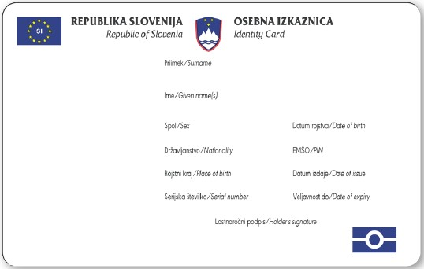

Hrbtna stran osebne izkaznice z vpisom stalnega prebivališča imetnika:

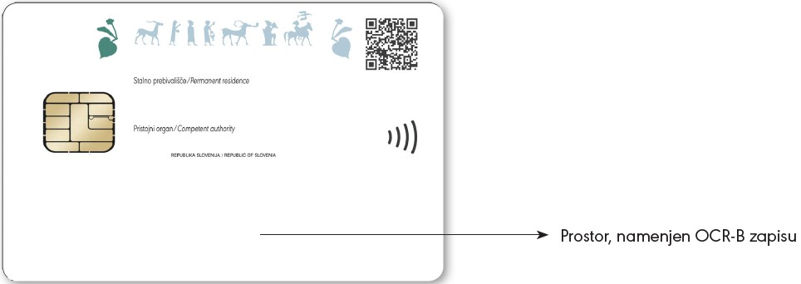

Hrbtna stran osebne izkaznice z vpisom začasnega prebivališča imetnika:

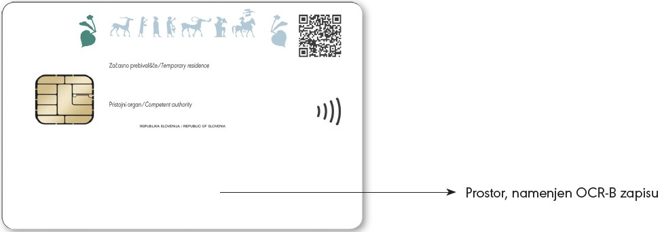

Hrbtna stran osebne izkaznice z vpisom stalnega prebivališča imetnika in prepovedjo prehoda državne meje:
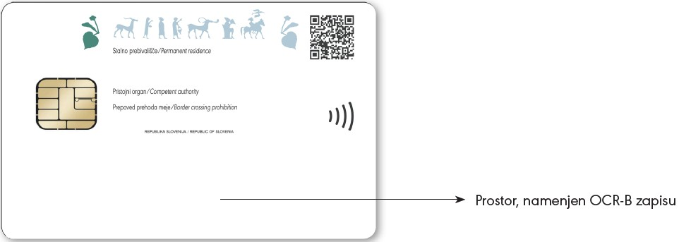

Hrbtna stran osebne izkaznice z vpisom začasnega prebivališča imetnika in prepovedjo prehoda državne meje:

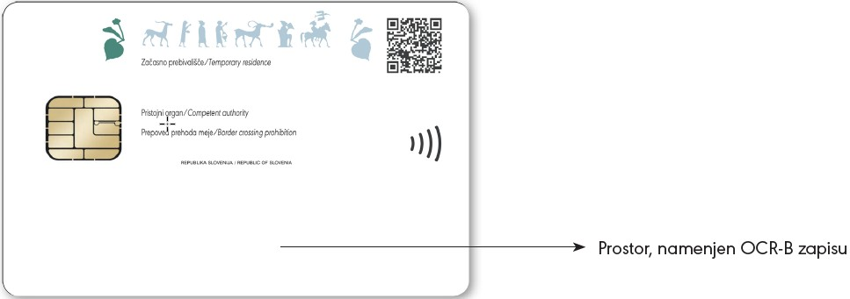

PRILOGA 2 – OBRAZEC OSEBNE IZKAZNICE – SLOVENSKO-ITALIJANSKA RAZLIČICA

Prednja stran osebne izkaznice:

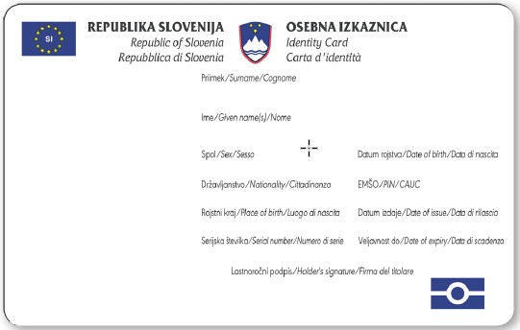

Hrbtna stran osebne izkaznice z vpisom stalnega prebivališča imetnika:

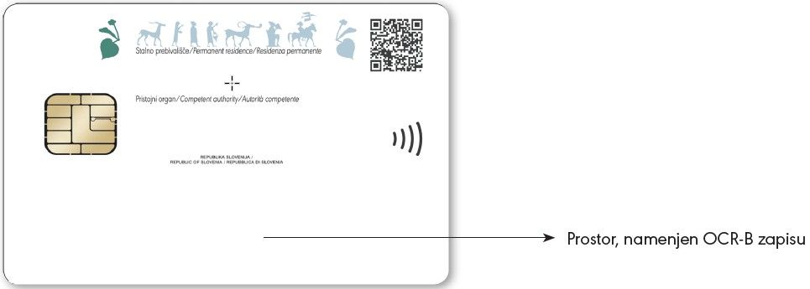

Hrbtna stran osebne izkaznice z vpisom začasnega prebivališča imetnika:
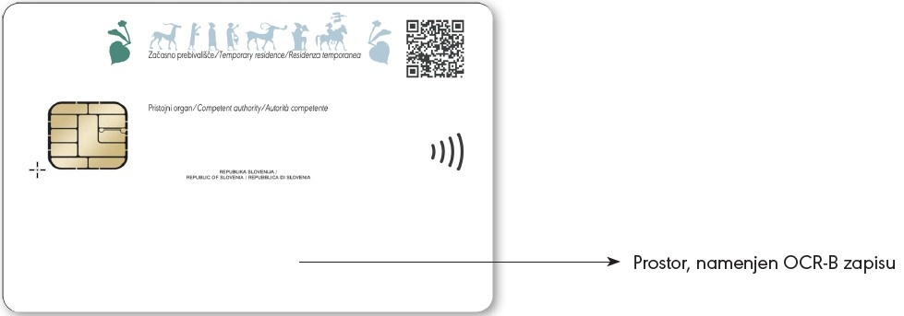

Hrbtna stran osebne izkaznice z vpisom stalnega prebivališča imetnika in prepovedjo prehoda državne meje:

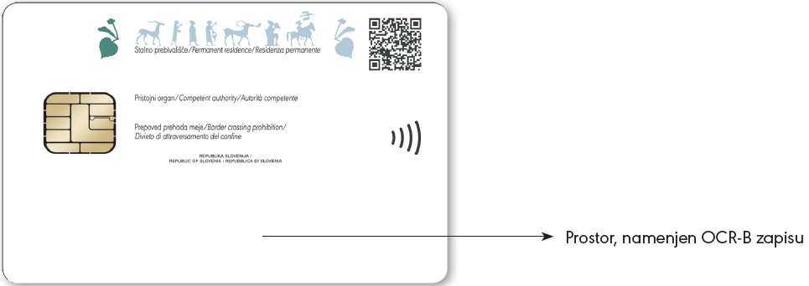

Hrbtna stran osebne izkaznice z vpisom začasnega prebivališča imetnika in prepovedjo prehoda državne meje:

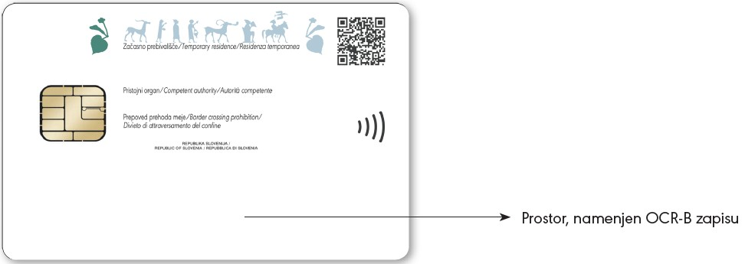

PRILOGA 3 – OBRAZEC OSEBNE IZKAZNICE – SLOVENSKO-MADŽARSKA RAZLIČICA
Prednja stran osebne izkaznice:

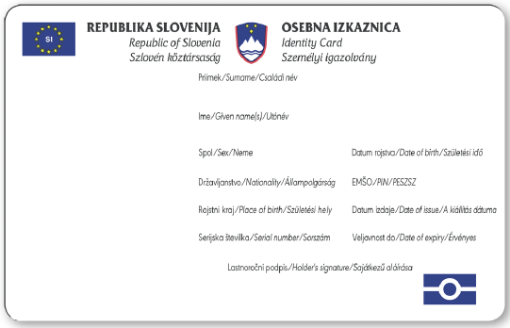
Hrbtna stran osebne izkaznice z vpisom stalnega prebivališča imetnika:

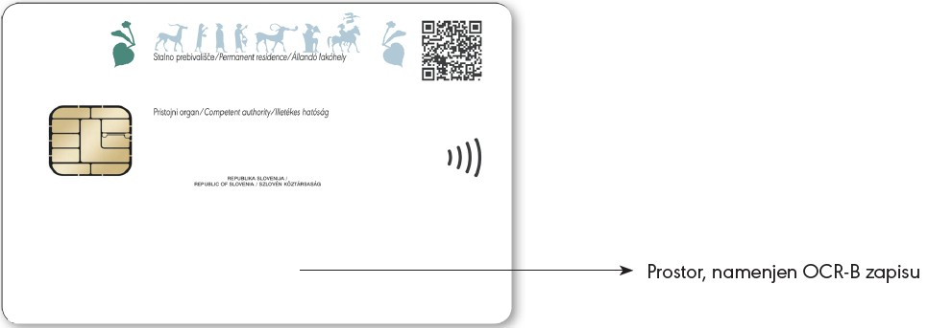
Hrbtna stran osebne izkaznice z vpisom začasnega prebivališča imetnika:

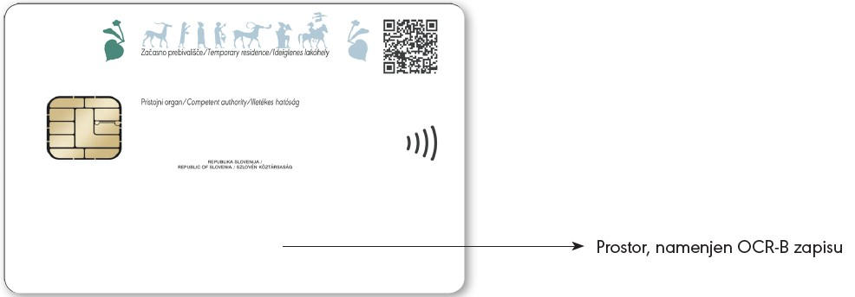
Hrbtna stran osebne izkaznice z vpisom začasnega prebivališča imetnika in prepovedjo prehoda državne meje:
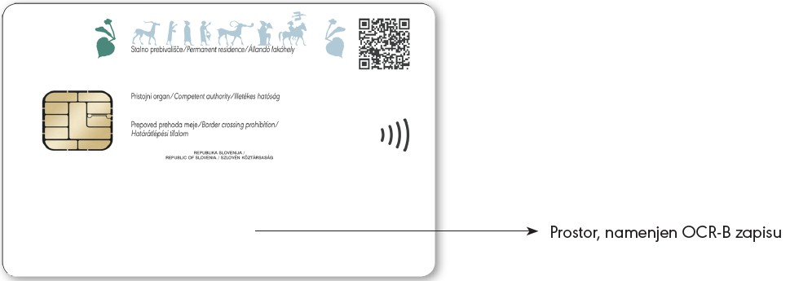

OBRAZLOŽITEV:

Predlog pravilnika izdajo osebne izkaznice ureja celovito, skladno z določbami Zakona o osebni izkaznici (Uradni list RS, št. 35/11, 41/21 in 199/21; v nadaljnjem besedilu: zakon). S pravilnikom se izvršuje tudi Uredba (EU) 2019/1157 Evropskega parlamenta in Sveta z dne 20. junija 2019 o okrepitvi varnosti osebnih izkaznic državljanov Unije in dokumentov za prebivanje, izdanih državljanom Unije in njihovim družinskim članom, ki uresničujejo svojo pravico do prostega gibanja (UL L št. 188 z dne 12. 7. 2019, str. 67).

K 1. členu
Opredeljuje se vsebina pravilnika.

K 2. členu
Osebna izkaznica se izda na obrazcu, ki se tiska v slovenskem in angleškem jeziku, na območju, kjer živita avtohtoni italijanska oziroma madžarska narodna skupnost, pa se izda osebna izkaznica na obrazcu, ki se tiska v slovenskem, angleškem in italijanskem oziroma slovenskem, angleškem in madžarskem jeziku. Predlagani člen opredeljuje, da morajo biti materiali za izdelavo osebne izkaznice in zapisi na obrazcu osebne izkaznice izdelani tako, da je uporaba osebne izkaznice ob običajnem ravnanju z njo zagotovljena za obdobje njene veljavnosti, ob tem pa definira tudi »običajno ravnanje«.

Ker Uredba (EU) 2019/1157 Evropskega parlamenta in Sveta z dne 20. junija 2019 o okrepitvi varnosti osebnih izkaznic državljanov Unije in dokumentov za prebivanje, izdanih državljanom Unije in njihovim družinskim članom, ki uresničujejo svojo pravico do prostega gibanja (UL L št. 188 z dne 12. 7. 2019, str. 67) že določa varnostne standarde, obliko in specifikacije osebne izkaznice, se v predlogu člena zgolj navede, da je na prednji strani obrazca osebne izkaznice dvočrkovna koda države SI, natisnjena v negativu v modrem pravokotniku in obkrožena z dvanajstimi rumenimi zvezdami, grb Republike Slovenije ter oznaka pomnilniškega medija oznaka dokumenta.

Naslov v Republiki Sloveniji opredeljuje zakon, ki ureja prijavo prebivališča. Sestavlja ga občina, naselje, ulica, hišna številka ter dodatek k hišni številki in številka stanovanja, če obstajata. Zaradi uporabnosti osebne izkaznice v pravnem prometu je veljavni zakon, ki ureja izdajo osebne izkaznice, določil, da se k podatku o stalnem oziroma začasnem prebivališču na osebno izkaznico zapišeta tudi pošta in poštna številka. Podatek o pošti in poštni številki naslova že obstaja v Registru prostorskih enot, ki je vir podatka za zapis naslova. Hkrati vključitev navedenih podatkov pripomore tudi k večji pravni varnosti pri identifikaciji posameznika. Ker se v določenih primerih se lahko zapis imena občine in naselje ali naselja in ulice ponovi, se določa način prilagoditve naslova. Naslov prebivališča se na obrazcu osebne izkaznice zapiše kot občina, naselje, ulica, hišna številka in dodatek k hišni številki, pošta in poštna številka. Če ni uličnega sistema se prebivališče zapiše kot občina, naselje, hišna številka in dodatek k hišni številki ter pošta in poštna številka. V primeru podvajanj imena občine in naselja oziroma naselja in ulice, se zapis imena ne podvaja. Če je naziv pošte enak nazivu občine ali naselja, se naslov zapiše zgolj s pošto in poštno številko, brez naziva občine ali naselja. Če na območju posamezne pošte obstaja več ulic z enakim nazivom, se v vrstici pred navedbo ulice in hišne številke vpiše naziv naselja.

K 3. členu
Opredeljen je obrazec osebne izkaznice državljana, ki ima zgolj začasno prebivališče.

K 4. členu
Člen določa oznako na osebni izkaznici, ki prepoveduje prehod državne meje. Gre za oznako, ki se uporablja že od leta 1998. Oznaka »X« se na obrazec osebne izkaznice zapiše ob njeni izdelavi oziroma personalizaciji.

K 5. členu
Določa se postopek vložitve vloge in pomen podpisa vlagatelja na vlogi. Prav tako je določeno, v katerih primerih podpis na vlogi ni potreben.
K 6. členu
Opredeljena je dolžnost pristojnega organa, da ugotovi istovetnosti državljana in preveri resničnost podatkov na vlogi za izdajo osebne izkaznice. Hkrati se ob vlogi za izdajo osebne izkaznice določa obvezna prisotnost otroka, ki je dopolnil 8 let. Pristojni organ mora ugotoviti identiteto tudi zakonitega zastopnika ob vložitvi vloge. Opredeljena dolžnost se določa z namenom preprečevanja zlorab izdaje biometričnega potovalnega dokumenta napačni osebi.

K 7. členu
Opredeljena je dolžnost državljana, da predloži osebno izkaznico v fizično uničenje, kar onemogoča zmotno uporabo neveljavne osebne izkaznice. Določi se način uničevanja osebne izkaznice in izjema, da se lahko osebna izkaznica uniči naknadno, po vročitvi nove osebne izkaznice.

K 8. členu
V predlaganem členu se določa obveznost državljana, ki mu je pristojni organ izdal odločbo o prepovedi uporabe osebne izkaznice za prehod državne meje. Državljan mora izročiti veljavno osebno izkaznico pristojnemu organu, ki jo deponira za čas trajanja prepovedi. Po prenehanju prepovedi mora pristojni organ deponirano osebno izkaznico vrniti državljanu, osebno izkaznico z oznako prepovedi pa uničiti.

K 9. členu
Zakon določa, da mora državljan k vlogi za izdajo osebne izkaznice priložiti osebno izkaznico, ki jo poseduje, in fotografijo predpisane velikosti, ki kaže njegovo pravo podobo. Fotografijo lahko priloži v fizični ali digitalni obliki, v predlaganem členu pravilnika, pa je opredeljeno, da državljan predloži referenčno številko fotografijo, ki jo izdela fotograf, ali pa digitalno fotografijo zajame pristojni organ, če so za to zagotovljeni tehnični pogoji (npr. zajem fotografije državljana z mobilno postajo v bolnišnici, domu starejših občanov ali drugi instituciji pri invalidnih osebah in drugih posameznikih, ki zaradi bolezni, starosti in podobnih razlogov ne morejo do pristojnega organa). Fotografije v digitalni obliki, preko sistema e-fotograf izdelujejo fotografi, ki imajo opravljeno izobraževanje, ki ga izvaja Obrtno-podjetniška zbornica Slovenije. Z uvedenim sistemom e-fotograf se odpravljajo administrativne ovire zaradi skeniranja fotografije na upravni enoti, omogoča pa se tudi ponovna uporabe fotografije, ki v registrih javnih listin že obstaja, kolikor je ta primerna za ponovno uporabo.

K 10. členu
Natančno so opredeljene zahteve oziroma standardi, ki jih mora izpolnjevati fotografija za biometrično obdelavo ter dopustna odstopanja. Odstopanja veljajo pri otrocih do dopolnjenega desetega leta starosti ter tudi pri drži glave za dojenčke in otroke do dopolnjenega tretjega leta starosti. Zahteve so skladne z mednarodnimi standardi ter priporočili, kot tudi dolgoletnimi izkušnjami pri izdelavi kvalitetnih potnih listin in osebnih izkaznic, usklajene pa so tudi s sekcijo fotografov Obrtno-podjetniško zbornico Slovenije. Izrecno je opredeljeno, da mora fotografija kazati pravo podobo državljana in ne sme biti retuširana, pristojni organ pa mora v primeru predpisanih odstopanj, državljanu predložiti rok za predložitev nove fotografije.

K 11. členu
Opredeljuje se način odvzem prstnih odtisov, z obvezno označbo prsta in roke v evidenci osebnih izkaznic. V členu je definirano izhodišče trajne ali začasne nezmožnosti za odvzem prstnih odtisov, vezano na zdravstvene razloge trajnejše ali kratkoročne narave, uradna oseba pa lahko preverja obstoj zdravstvenih razlogov v primeru dvoma, kar zagotavlja preprečevanje zlorab zakonskih možnosti izdaje biometričnih osebnih izkaznic brez prstnih odtisov.

K 12. členu
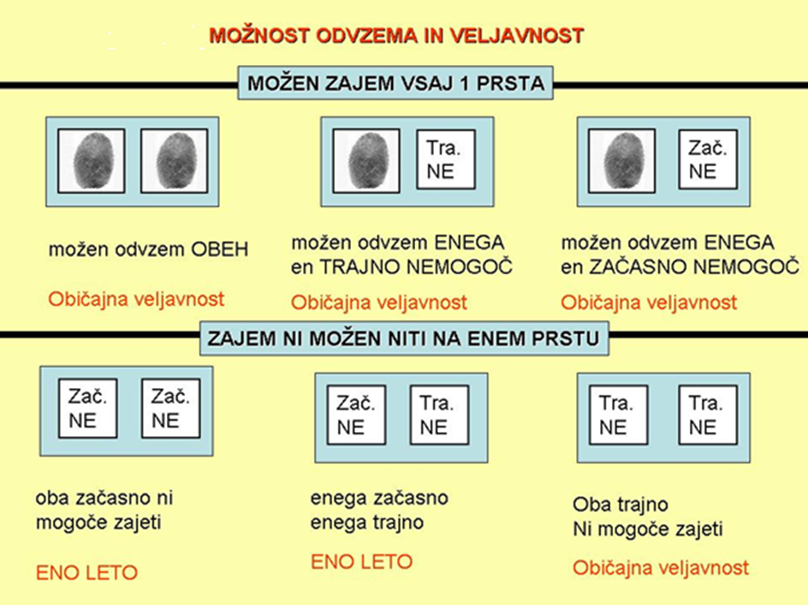
Opredeljene so vse v praksi možne kombinacije odvzemov oziroma nezmožnosti za odvzem prstnih odtisov, ter s tem povezana veljavnost osebne izkaznice, kot kaže spodnja shema:

K 13. členu
Opredeljen je način odvzema prstnih odtisov, kadar je vloga za izdajo osebne izkaznice vložena na diplomatsko-konzularnem predstavništvu v tujini, z napotitvijo na uporabo določbe 11. in 12. člena tega pravilnika.

K 14. členu
Določa se način brisanja prstnih odtisov iz evidence osebnih izkaznic, ki se izvede avtomatično po vnosu datuma vročitve osebne izkaznice v evidenco osebnih izkaznic. Kadar osebna izkaznica ni vročena (npr. v primeru kraje osebne izkaznice na pošti ali upravni enoti pred samo vročitvijo, v primeru smrti državljana pred vročitvijo ipd.), se prstni odtisi iz evidence brišejo, ko poteče 90 dni od datuma izdaje osebne izkaznice. V evidenci pa se vodi podatek o roki in prstu odvzetega prstnega odtisa, kar je lahko pomemben podatek v primeru ugotavljanja pravilnega zapisa podatka na čip, kolikor bi se pri uporabi osebne izkaznice na meji moralo ugotavljati ali se oseba res identificira s prstom, iz katerega je bil prstni odtis odvzet.

K 15. členu
Zakon določa rok in obveznost naznanitve pogrešitve osebne izkaznice v Republiki Sloveniji ali tujini organu, pristojnemu za izdajo osebne izkaznice. V določbi pravilnika se določa obveznost evidentiranja pogrešitve, kot tudi okoliščin pogrešitve. Prav tako je določena možnost ponovnega aktiviranja najdene osebne izkaznice.

Pristojni organ ugotavlja tudi dolžno skrbnost pri ravnanju z osebno izkaznico. Dolžno skrbnost pri ravnanju z osebno izkaznico se ugotavlja glede na konkretne okoliščine, ki so botrovale pogrešitvi, pristojni organ pa oceni, ali je pogrešitev posledica malomarnega ravnanja ali okoliščin na katere državljan ni imel vpliva oziroma jih ni mogel preprečiti. Ugotovljena in v evidenco osebnih izkaznic evidentirana skrbnost državljana oziroma njegova malomarnost pri ravnanju z osebno izkaznico vpliva na višino upravne takse pri izdaji nove osebne izkaznice, določene v zakonu, ki ureja upravne takse, in na veljavnost novo izdane osebne izkaznice v primeru dvakratne pogrešitve brez skrbnosti v obdobju petih let, določene v Zakonu o osebni izkaznici. Veljavni zakon določa, da lahko državljan naznani pogrešitev osebne izkaznice po elektronski poti. Navedeno velja zgolj za imetnike digitalnega kvalificiranega potrdila z možnostjo naknadnega ugotavljanja dejstev in okoliščin pogrešitev, kolikor elektronska izjava stranke ne bi zadostovala. Slednje omogoča hiter preklic dokumenta brez obveznosti državljana, da se zglasi pri pristojnem organu.

K 16. členu
Določena je dolžnost državljana, da preveri podatke o pravilnosti zapisov na osebni izkaznici, na katero je opozorjen tudi s spremnim dopisom k novo izdelani osebni izkaznici. Prav tako je določena dolžnost predložitve osebne izkaznice v primeru ugotovljene napake na materialu. Člen opredeljuje tudi pristojne organe, ki ugotavljajo upravičenost do reklamacije.

K 17. členu
Veljavni zakon določa pogoje fotokopiranja osebne izkaznice in določa, da je ob kopiranju osebne izkaznice treba z ustrezno oznako na kopiji zagotoviti, da se kopija osebne izkaznice ne bo uporabljala za druge namene. V predlaganem členu pravilnika se natančno opredeljuje označbo kopije.

K 18. členu
Medsebojna razmerja ministrstva pristojnega za notranje zadeve z izvajalcem, ki opravlja naloge izdelave, skladiščenja in personalizacije osebnih izkaznic, in podjetjem ali organizacijo, registrirano za prenos poštnih pošiljk, se urejajo s pogodbo. Prenos vlog za izdajo osebnih izkaznic in personaliziranih osebnih izkaznic mora potekati na način, ki zagotavlja zaščito, varnost in sledljivost poštnih pošiljk, kot to določa tudi veljavni zakon, pravilnik pa tudi izrecno določa, da mora potekati v skladu z zakonom, ki ureja poštne storitve.

K 19. členu
Določene so obveznosti zunanjih pogodbenih izvajalcev, ki dostopajo do evidence osebnih izkaznic. Izrecno se določa, da morajo osebne podatke uničiti, tako kot to določa veljaven zakon v četrtem oziroma petem odstavku 20. člena.

K 20. členu
Delovni proces personalizacije, kontrole zapisanih podatkov na osebno izkaznico in priprav za distribucijo do državljana oziroma do upravne enote, je omejen izključno na ozemlje RS, prostori v katerih se izvajajo delovni procesi pa morajo biti ustrezno varovani. Varnostne zahteve določa ministrstvo, pristojno za notranje zadeve.

K 21. členu
Organizacija izdelave mora biti organizirana tako, da omogoča pregled nad uporabo obrazcev osebnih izkaznic. V predlaganemu členu se predpisuje ravnanje s poškodovanimi obrazci in ravnanje z uničenimi osebnimi izkaznicami, ki jih pristojni organ ne vrne imetnikom. Le-te mora pristojni organ posredovati izvajalcu v uničenje, zapisnik o uničenju pa posredovati ministrstvu, pristojnemu za notranje zadeve.

K 22. členu
Pristojni organ vodi evidenco o izdanih osebnih izkaznicah. Evidenca se vodi na centralnem računalniku ministrstva, pristojnega za notranje zadeve.

K 23. člen
Zakon o spremembah in dopolnitvah Zakona o osebni izkaznici (Uradni list RS, št. 41/21) je v uskladitveni določbi 24. člena določil, da z dnem uveljavitve tega zakona preneha veljati Pravilnik o izvrševanju zakona o osebni izkaznici (Uradni list RS, št. 52/13), uporablja pa se do začetka uporabe predpisov iz 22. člena tega zakona. V prehodni določbi predloga pravilnika se posledično določi, da se Pravilnik o izvrševanju zakona o osebni izkaznici (Uradni list RS, št. 52/13) preneha uporabljati.

K 24. členu
Ta pravilnik začne veljati naslednji dan po objavi v Uradnem listu Republike Slovenije.

